Министерство общего и профессионального образования Ростовской области
Государственное бюджетное профессиональное образовательное учреждение Ростовской области

«Красносулинский колледж промышленных технологий»

СОГЛАСОВАНО:  Председатель ГЭК  ____________Д.В.Пантелеев  Инженер АСУ ТП ООО «ИМЗ»  «___»__________20___г. | СОГЛАСОВАНО:  Заместитель директора  по учебной работе  ____________С.А.Малофеева  «___»___________20___г. | УТВЕРЖДАЮ:  Директор ГБПОУ РО «ККПТ»  ____________Г.Ю.Вакулина  Приказ № ____  от «___»____________20___ г.

ПРОГРАММА
ГОСУДАРСТВЕННОЙ ИТОГОВОЙ
АТТЕСТАЦИИ ВЫПУСКНИКОВ

по специальности | 15.02.07 «Автоматизация технологических процессов и  производств (по отраслям)»
 | (код и наименование специальности)

РАССМОТРЕНА:  на заседании предметно – цикловой  комиссии  __механико-технологических_  наименование цикловой комиссии по приказу  ________________дисциплин____________________  Протокол № _____  от «___»___________20__г.  Председатель ПЦК _________________(Ю.А.Романенко) |  | РАССМОТРЕНА:  на заседании  педагогического совета колледжа  Протокол № _____  от «___»___________20__г.  Секретарь совета  ________________(_____________)

г. Красный Сулин, 2021 г.

1. Вид итоговой государственной аттестации: | защита выпускной квалификационной работы
 | (государственный экзамен, защита выпускной квалификационной работы)

2. Объем времени на подготовку и проведение: | подготовка 4 недели / проведение 2 недели

3. Сроки проведения: | 18.05.2022 – 13.06.2022 / 15.06.2022-27.06.2022
основные: | 18.05.2022 – 13.06.2022 / 15.06.2022-27.06.2022
дополнительно, не прошедшие ГИА по уважительной причине:
дополнительно, не прошедшие ГИА по неуважительной причине или получившие неудовлетворительные результаты:
дополнительно, для лиц, подавших апелляцию:

4. Необходимые материалы (в зависимости от вида ГИА):
- ФГОС СПО специальности 15.02.07 «Автоматизация технологических процессов и производств (по отраслям)»;
- программа ГИА;
- приказ о допуске к ГИА;
- сведения о успеваемости;
- методические указания по выполнению дипломного проекта;
- протоколы.

4.1. Защита выпускной квалификационной работы: __.06.2022, __.06.2022, __.06.2022 __.06.2022

4.1.1. Вид ВКР: | дипломный проект
 | (дипломная работа, дипломный проект)
4.1.2. Требования к ВКР:
4.1.2.1. Требования к структуре ВКР (дипломного проекта)
4.1.2.2. Требования к объему и содержанию структурных частей ВКР
4.1.2.3. Требования к текстовым документам, графической части
4.1.2.4. Требования к докладу, презентации
4.1.3. Приказ об утверждении тем ВКР

4.1.4. Подписной лист ознакомления студентов с Программой проведения ГИА.
4.1.5 Условия подготовки и процедура проведения ГИА
4.1.6 Критерии оценки.

СОДЕРЖАНИЕ
Стр.
1 Пояснительная записка, общие положения | 4
2 Требования к ВКР | 6
2.1 Требования к структуре ВКР (дипломного проекта) | 6
2.2 Требования к объему и содержанию структурных частей ВКР | 7
2.3 Требования к текстовым документам, графической части | 8
2.4 Требования к докладу, презентации | 8
3 Приказ об утверждении тем ВКР | 10
4 Подписной лист ознакомления студентов с Программой проведения ГИА | 12
5 Условия подготовки и процедура проведения ГИА | 13
6 Критерии оценки | 13
ПРИЛОЖЕНИЯ
Приложение А – Бланк титульного листа дипломного проекта | 15
Приложение Б – Перечень тем ВКР (дипломного проекта) | 16
Приложение В – Бланк задания для выполнения дипломного проекта | 18
Приложение Г – Бланк отзыва на выпускную квалификационную работу, выполненную студентом | 20
Приложение Д – Бланк рецензии на выпускную квалификационную работу, выполненную студентом | 21
Приложение Е – Бланк перечня замечаний нормоконтроллера по дипломному проекту | 22
Приложение Ж – Перечень рекомендуемых учебных изданий, дополнительной литературы, Интернет-ресурсов | 23
Заключение | 24
1 Пояснительная записка, общие положения
Программа государственной итоговой аттестации является частью основной профессиональной образовательной программы специальности. 15.02.07 «Автоматизация технологических процессов и производств (по отраслям)».
Целью ГИА является оценка качества освоения программы подготовки специалистов среднего звена, разработанной в соответствии с Федеральным Государственным образовательным стандартом среднего профессионального образования по специальности 15.02.07 «Автоматизация технологических процессов и производств (по отраслям)» выявление уровня подготовки выпускника к самостоятельной профессиональной деятельности и его умения решать профессиональные задачи.
Государственная итоговая аттестация специальности 15.02.07 «Автоматизация технологических процессов и производств (по отраслям)» предусматривает защиту выпускной квалификационной работы (далее ВКР) в форме дипломного проекта. Выпускная квалификационная работа является основным видом аттестационных испытаний выпускников, завершающих обучение по программе подготовки специалистов среднего звена среднего профессионального образования. Обязательное требование – соответствие тематики выпускной квалификационной работы содержанию одного или нескольких профессиональных модулей.
К государственной итоговой аттестации допускаются студенты, не имеющие академической задолженности и в полном объеме выполнившие учебный план, предоставившие документы, подтверждающие освоение ими компетенций при изучении теоретического материала и прохождения практики по каждому из основных видов профессиональной деятельности, в том числе отчеты о ранее достигнутых результатах, дополнительные сертификаты, свидетельства (дипломы) олимпиад, конкурсов, творческие работы по специальности, характеристики с мест прохождения преддипломной практики.
Программа ГИА доводится до сведения студентов не позднее, чем за шесть месяцев до начала ГИА.
Выпускная квалификационная работа позволяет оценить подготовку выпускников в двух направлениях: оценка уровня освоения дисциплин и компетенций. Техник по монтажу и технической эксплуатации промышленного оборудования оценивается по следующим общим и профессиональным компетенциям:
ОК 1. Понимать сущность и социальную значимость своей будущей профессии, проявлять к ней устойчивый интерес.
ОК 2. Организовывать собственную деятельность, выбирать типовые методы и способы выполнения профессиональных задач, оценивать их эффективность и качеств.
ОК 3. Принимать решение в стандартных и нестандартных ситуациях и нести ситуациях и нести за них ответственность.
ОК 4. Осуществлять поиск и использование информации, необходимой для эффективного выполнения профессиональных задач, профессионального и личного развития.
ОК 5. Использовать информационно-коммуникационные технологии в профессиональной деятельности.
ОК 6. Работать в коллективе и команде, эффективно общаться с коллегами, руководством, потребителями.
ОК 7. Брать на себя ответственность за работу членов команды (подчиненных), за результат выполнения задания.
ОК 8. Самостоятельно определять задачи профессионального и личного развития, заниматься самообразованием, осознанно планировать повышение квалификации.
ОК 9. Ориентироваться в условиях частой смены технологии в профессиональной деятельности.
Техник должен обладать профессиональными компетенциями соответствующими основным видам профессиональной деятельности:
ПК 1.1. Проводить анализ работоспособности измерительных приборов и средств автоматизации;
ПК 1.2. Диагностировать измерительные приборы и средства автоматического управления;
ПК 1.3. Производить поверку измерительных приборов и средств автоматизации;
ПК 2.1. Выполнять работы по монтажу систем автоматического управления с учетом специфики технологического процесса;
ПК 2.2. Проводить ремонт технических средств и систем автоматического управления;
ПК 2.3. Выполнять работы по наладке систем автоматического управления;
ПК 2.4. Организовывать работу исполнителей;
ПК 3.1. Выполнять работы по эксплуатации систем автоматического управления с учетом специфики технологического процесса;
ПК 3.2. Контролировать и анализировать функционирование параметров систем в процессе эксплуатации;
ПК 3.3. Снимать и анализировать показания приборов;
ПК 4.1. Проводить анализ систем автоматического управления с учетом специфики технологических процессов;
ПК 4.2. Выбирать приборы и средства автоматизации с учетом специфики технологических процессов;
ПК 4.3. Составлять схемы специализированных узлов, блоков, устройств и систем автоматического управления;
ПК 4.4. Рассчитывать параметры типовых схем и устройств;
ПК 4.5. Оценивать и обеспечивать эргономические характеристики схем и систем автоматизации;
ПК 5.1. Осуществлять контроль параметров качества систем автоматизации;
ПК 5.2. Проводить анализ характеристик надежности систем автоматизации;
ПК 5.3. Обеспечивать соответствие состояния средств и систем автоматизации требованиям надежности.
Общее руководство и контроль за ходом выполнения выпускных квалификационных работ осуществляют заместитель директора по учебной работе, заведующий отделением, председатель ПЦК.

2 Требования к ВКР
2.1 Требования к структуре ВКР (дипломного проекта)
Объем времени на выполнение выпускной квалификационной работы – 4 недели, защита выпускной квалификационной работы – 2 недели. На проведение защиты – 1 академический час на каждого студента.
Учебным планом специальности 15.02.07 «Автоматизация технологических процессов и производств (по отраслям)» для выполнения выпускной квалификационной работы определены сроки с 18 мая по 14 июня 2022 года.
Защита выпускной квалификационной работы студентами осуществляется с 15 июня по 28 июня 2022 года.

Таблица 1 – Структура ВКР (дипломного проекта)
1. Общая часть
2. Технологическая часть
3. Специальная часть
4. Охрана труда и промышленная безопасность
5. Экология и защита окружающей среды
6. Экономика
Графическая часть 4 листа формата А1

2.2 Требования к объему и содержанию структурных частей ВКР (дипломного проекта)
Таблица 2 – Объем, содержание, примерные сроки выполнения ВКР (дипломного проекта).
Наименование вида работы | Процент выполнения | Срок выполнения
1. Общая часть | 5 | 18.05-23.05.
2. Технологическая часть | 10 | 21.05-28.05
3. Специальная часть | 20 | 21.05-4.06
4. Охрана труда и промышленная безопасность | 10 | 04.06-06.06
5. Экология и защита окружающей среды | 5 | 07.06-09.06
6. Экономическая часть | 10 | 10.06-11.06
Подготовка графической части дипломного проекта | 25 | 21.05-11.06
Комплектование всех материалов дипломного проекта и получение отзыва. | 2 | 12.06.2020
Получение рецензии | 3 | 13.06.2020
Подготовка выступления к защите | 5 | 15.06. - 27.06.
Защита ВКР | 5 | 15.06. - 27.06.

Таблица 3 – График выполнения дипломного проекта с практической реализацией
Наименование мероприятий | Сроки выполнения
Начало выполнения выпускной квалификационной работы | 18.05
Подбор литературы и материалов о деятельности организации (предприятия) | 18.05
Изучение материалов | 18.05-23.05
Проведение исследования по теме ВКР | 18.05-23.05
Подготовка иллюстрационного материала (графики, схемы, диаграммы, таблицы) | 8.06-11.06
Литературное изложение разделов и подразделов выпускной квалификационной работы (с указанием их названия и ориентировочного объема в стр.):
1. Общая часть | 20.05-23.05.
2. Технологическая часть | 21.05-28.05
3. Специальная часть | 21.05-4.06
4. Охрана труда и промышленная безопасность | 04.06-06.06
5. Экология и защита окружающей среды | 07.06-09.06
6. Экономика | 10.06-11.06
Подготовка графической части | 21.05-11.06
Первый просмотр руководителем | 01.06
Второй просмотр руководителем | 08.06
Техническое оформление работы | 11.06
Нормоконтроль | 12.06
Рецензирование работы | 13.06
Проведение защиты | 15.06-27.06

2.3 Требования к текстовым документам, графической части
2.3.1 Общие требования
Выпускная квалификационная работа (проводится в форме дипломного проекта) должна иметь следующую структуру:
Теоретическая часть - представляется в форме пояснительной записки и графическая часть – 4 листами чертежей формата А1. Теоретическое обоснование обязательно иллюстрируется примерами, расчетами, рисунками и чертежами, таблицами.
Содержание пояснительной записки:
- титульный лист (Приложение А);
- задание на выпускную квалификационную работу (Приложение В);
- содержание;
- общая часть;
- технологическая часть;
- специальная часть;
- охрана труда и промышленная безопасность;
- экология и защита окружающей среды;
- список использованных источников;

2.3.2 Рецензирование выпускной квалификационной работы
Оценка ВКР оформляется в виде отзыва руководителя (Приложение Г).
Руководитель несет перед ПЦК ответственность за качественное и своевременное выполнение студентом работы.
Выпускная квалификационная работа в обязательном порядке направляется на внешнюю рецензию (Приложение Д). Рецензентами могут быть специалисты предприятий, организаций, хорошо владеющие вопросами, связанными с тематикой выпускных квалификационных работ.
Рецензия должна содержать:
- заключение об актуальности выбранной темы исследования;
- оценку полноты реализации задач исследования;
- замечания к выполнению ВКР (если они возникают);
- соответствие ВКР требованиям, предъявляемым к дипломным исследованиям и итоговую оценку.
Содержание рецензии доводится до сведения студента не позднее, чем за 3 дня до защиты ВКР.

2.4 Требования к докладу, презентации
Защита выпускных квалификационных работ проводится на заседании Государственной экзаменационной комиссии. Процедура защиты устанавливается председателем ГЭК по согласованию с членами комиссии и включает доклад студента (не более 10-15 минут), вопросы членов комиссии, ответы студента, чтение отзыва и рецензии. Может быть предусмотрено выступление руководителя выпускной квалификационной работы, а также рецензента, если он присутствует на заседании ГЭК.
Результаты ГИА, определяются оценками «отлично», «хорошо», «удовлетворительно», «неудовлетворительно» и объявляются в тот же день после оформления протоколов заседаний государственной экзаменационной комиссии.
Решения государственной экзаменационной комиссии принимаются на закрытых заседаниях простым большинством голосов членов комиссии. При равном числе голосов, голос председателя является решающим.
При выставлении оценки за защиту дипломного проекта членам ГЭК рекомендуется учитывать следующее:
- качество оформления пояснительной записки, ее полноту и сложность,
- качество выполнения графической части,
- практическую ценность работы,
- содержание доклада и ответы на вопросы членов ГЭК,
- отзыв рецензента и руководителя проекта.
Оценка выпускной квалификационной работы и решение о присвоении квалификации записываются в протокол ГЭК.
3 Приказ об утверждении тем ВКР
Министерство общего и профессионального образования Ростовской области
ГБПОУ РО “Красносулинский колледж промышленных технологий”

ПРИКАЗ

__.__.2022г г. Красный Сулин № __/__
«О закреплении тем дипломных проектов за студентами»
Приказываю:
1. Для проведения Государственной итоговой аттестации по образовательным программам подготовки специалистов среднего звена и квалифицированных рабочих и служащих утвердить в 2021 - 2022 учебном году следующие темы выпускных квалификационных работ (дипломных проектов) по специальности 15.02.07 Автоматизация технологических процессов и производств (по отраслям) для группы АТ-18:

№ п/п | Ф.И.О.  студента | Тема дипломного проекта | Руководитель  дипломного  проекта
1 | 2 | 3 | 4
1 | Бондарев  Артем  Ильич | Разработка системы автоматического управления логическим реле | Евтухова  Ирина  Викторовна
2 | Гранкин  Даниил  Александрович | Разработка системы управления котловым водогрейным газо-мазутным агрегатом КВГМ-7,56 | Евтухова  Ирина  Викторовна
3 | Гриневич  Леонид  Александрович | Разработка автоматизированной системы управления электродегидратором | Евтухова  Ирина  Викторовна
4 | Легков  Николай  Николаевич | Автоматизация процесса полива в теплице | Иванюк  Александр  Никитич
5 | Лысенко  Антон  Константинович | Автоматизация управления тепловым процессом | Иванюк  Александр  Никитич
6 | Макеев  Даниил  Андреевич | Разработка системы автоматического управления козловым краном | Евтухова  Ирина  Викторовна
7 | Миронов  Данил  Сергеевич | Монтаж и наладка системы автоматического управления вентиляции цеха | Постнова  Людмила  Сергеевна
8 | Новикова  Лидия  Александровна | Разработка функциональной схемы автоматизированной системы регулирования температуры хлебопекарной печи | Евтухова  Ирина  Викторовна
9 | Смитюк  Даниил  Павлович | Монтаж и наладка САУ управления логическим реле | Евтухова  Ирина  Викторовна
10 | Толоконников  Александр  Игоревич | Эксплуатация системы автоматического управления сталеплавильной печи | Постнова  Людмила  Сергеевна
11 | Филичкин  Иван  Владимирович | Автоматизированная система учета электроэнергии в жилых зданиях | Иванюк  Александр  Никитич
12 | Цоцория  Андрей  Юрьевич | Разработка автоматизированной системы управления насосными станциями повышения давления | Евтухова  Ирина  Викторовна
13 | Чирков  Руслан  Эрикович | Автоматизированная система водоочистки цеха по производству фруктовых вод | Постнова  Людмила  Сергеевна
4 Подписной лист ознакомления студентов с Программой проведения ГИА
Министерство общего и профессионального образования Ростовской области
ГБПОУ РО “Красносулинский колледж промышленных технологий”

ЛИСТ ОЗНАКОМЛЕНИЯ СТУДЕНТОВ ПО СПЕЦИАЛЬОСТИ
15.02.07 Автоматизация технологических процессов и производств
(по отраслям)
Группа АТ-18
С Положением «О порядке проведения государственной итоговой аттестации по образовательным программам среднего профессионального образования в государственном бюджетном профессиональном образовательном учреждении среднего Ростовской области «Красносулинский колледж промышленных технологий».
С программой Государственной (итоговой) аттестации выпускников, требованиями к выпускным квалификационным работам (дипломный проект), критериями оценки знаний по специальности 15.02.07 «Автоматизация технологических процессов и производств (по отраслям)».

№ п/п | Фамилия, имя, отчество | Дата | Подпись
1 | Бондарев Артем Ильич
2 | Гранкин Даниил Александрович
3 | Гриневич Леонид Александрович
4 | Легков Николай Николаевич
5 | Лысенко Антон Константинович
6 | Макеев Даниил Андреевич
7 | Миронов Данил Сергеевич
8 | Новикова Лидия Александровна
9 | Смитюк Даниил Павлович
10 | Толоконников Александр Игоревич
11 | Филичкин Иван Владимирович
12 | Цоцория Андрей Юрьевич
13 | Чирков Руслан Эрикович
5 Условия подготовки и процедура проведения ГИА
Студенты, имеющие академическую задолженность, не допускаются к преддипломной практике и выпускной квалификационной работе.
В период преддипломной практики студенты ведут подготовительную работу к выпускной квалификационной работе: собирают материалы для ВКР, изучают специальную литературу и нормативные документы.
Темы выпускных квалификационных работ разрабатываются преподавателями колледжа совместно со специалистами предприятий или организаций, заинтересованных в разработке данных тем и рассматриваются на заседании ПЦК специальности. Закрепление тем выпускных квалификационных работ за студентами, а также назначение руководителей оформляется приказом директора колледжа перед выходом студентов на преддипломную практику.
По утвержденным темам руководители выпускных квалификационных работ разрабатывают индивидуальные задания для каждого студента. Задания на выпускную квалификационную работу рассматриваются на заседании ПЦК специальности, подписываются руководителем выпускной квалификационной работы и заведующим отделением. Задания выдаются студенту не позднее, чем за две недели до начала преддипломной практики, на специальном бланке (смотри приложение).
В сроки, установленные графиком, студент обязан отчитываться перед руководителем дипломного проектирования о проделанной работе. Студент несёт ответственность за своевременное и качественное выполнение этапов проекта.
Примерный перечень тем выпускной квалификационной работы приведен в Приложении Б.

6 Критерии оценки
Оценка «отлично» ставится если студент:
- разработал дипломный проект в соответствии с заданием, выбрал наиболее интересный вариант решения задания с элементами новизны,
- грамотно выполнил все необходимые расчеты,
- оформление пояснительной записки, графической части выполнено в соответствии с требованиями ЕСКД и СТП.
- в ходе защиты уверено и полно говорит о проделанной работе, демонстрирует понимание и свободное оперирование сведениями, полученными при изучении дисциплин;
- полно и грамотно отвечать на вопросы членов ГЭК,
- получил отзыв руководителя и рецензию с оценкой «отлично».
Оценка «хорошо» ставится, если: Студент выполнил требования к оценке на «отлично», но:
- допустил единичные ошибки при оформлении пояснительной записки и графической части, и при ответах на вопросы членов ГЭК.
Оценка «удовлетворительно» ставится, если: студент разработал дипломный проект в соответствии с заданием но:
- студент в представленной квалификационной работе и при ее защите обнаруживает знание и понимание основных вопросов, выполнил основные задания, и допустил неточности и ошибки в пояснительной записке и графической части работы, отступления от требований СТП и ЕСКД;
- допустил ошибки или недоработки в практической части, приведшие к ее неполной работе или искажению результатов;
- допустил неточности в формулировках положений, понятий, терминов в пояснительной записке и при защите;
- допустил ошибки при ответе на дополнительные вопросы;
- изложил материал недостаточно связано и последовательно;
- имеет удовлетворительный отзыв рецензента и руководителя квалификационной работы.
Оценка «неудовлетворительно» ставится, если:
- выполнил дипломный проект не в соответствии с заданием;
- обнаруживает незнание большей части вопросов дипломного проекта; допускает в пояснительной записке и при защите ошибки в формулировке понятий, терминов, положений, искажающие их смысл;
- при разработке практической части не получены запланированные результаты или практическая часть работает некорректно;
- беспорядочно и неуверенно излагает материал при защите;
- допускает ошибки при ответе или не отвечает совсем на большинство дополнительных вопросов, заданны членами ГЭК при защите.
Выпускники, не прошедшие ГИА или получившие на ГИА неудовлетворительные результаты, допускаются к ней повторно не ранее следующего периода работы ГЭК по данной специальности, т.е. через год
Приложение А
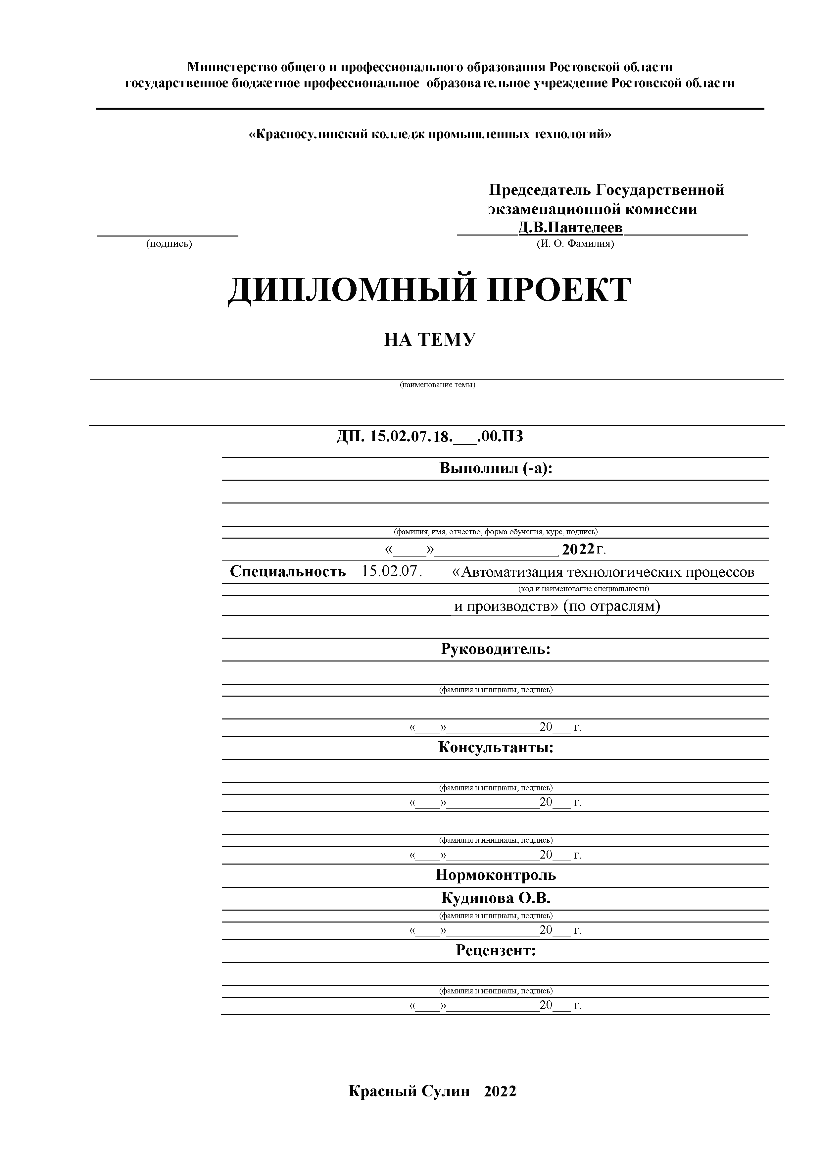
Приложение Б
Перечень тем ВКР (дипломного проекта)
по специальности 15.02.07 «Автоматизация технологических процессов и производств (по отраслям)»
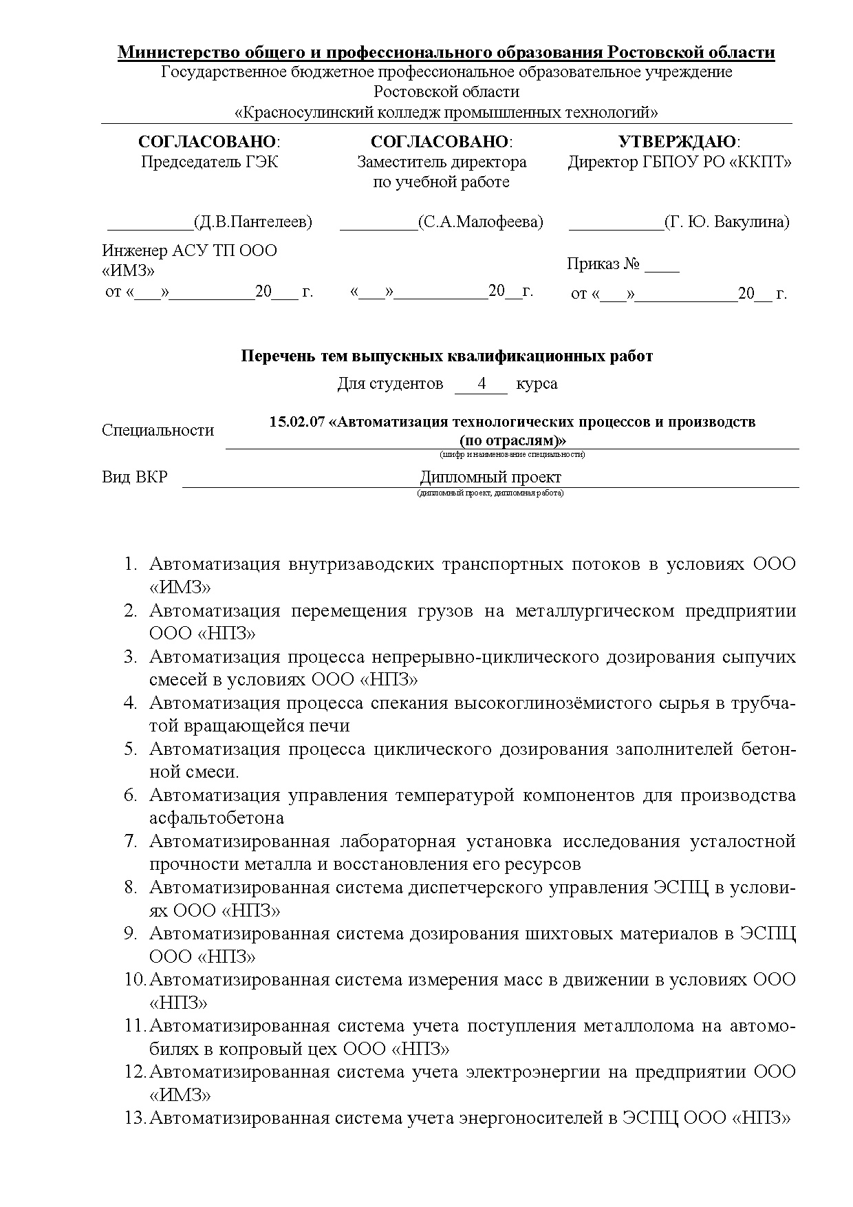

Приложение В
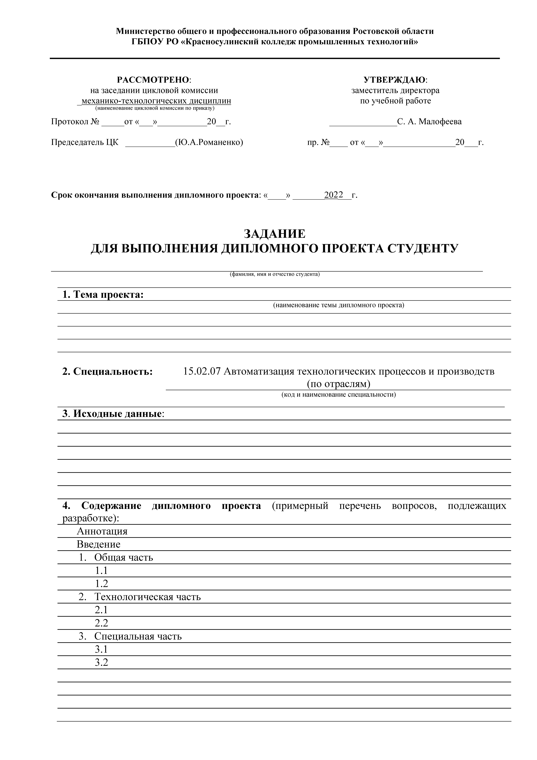
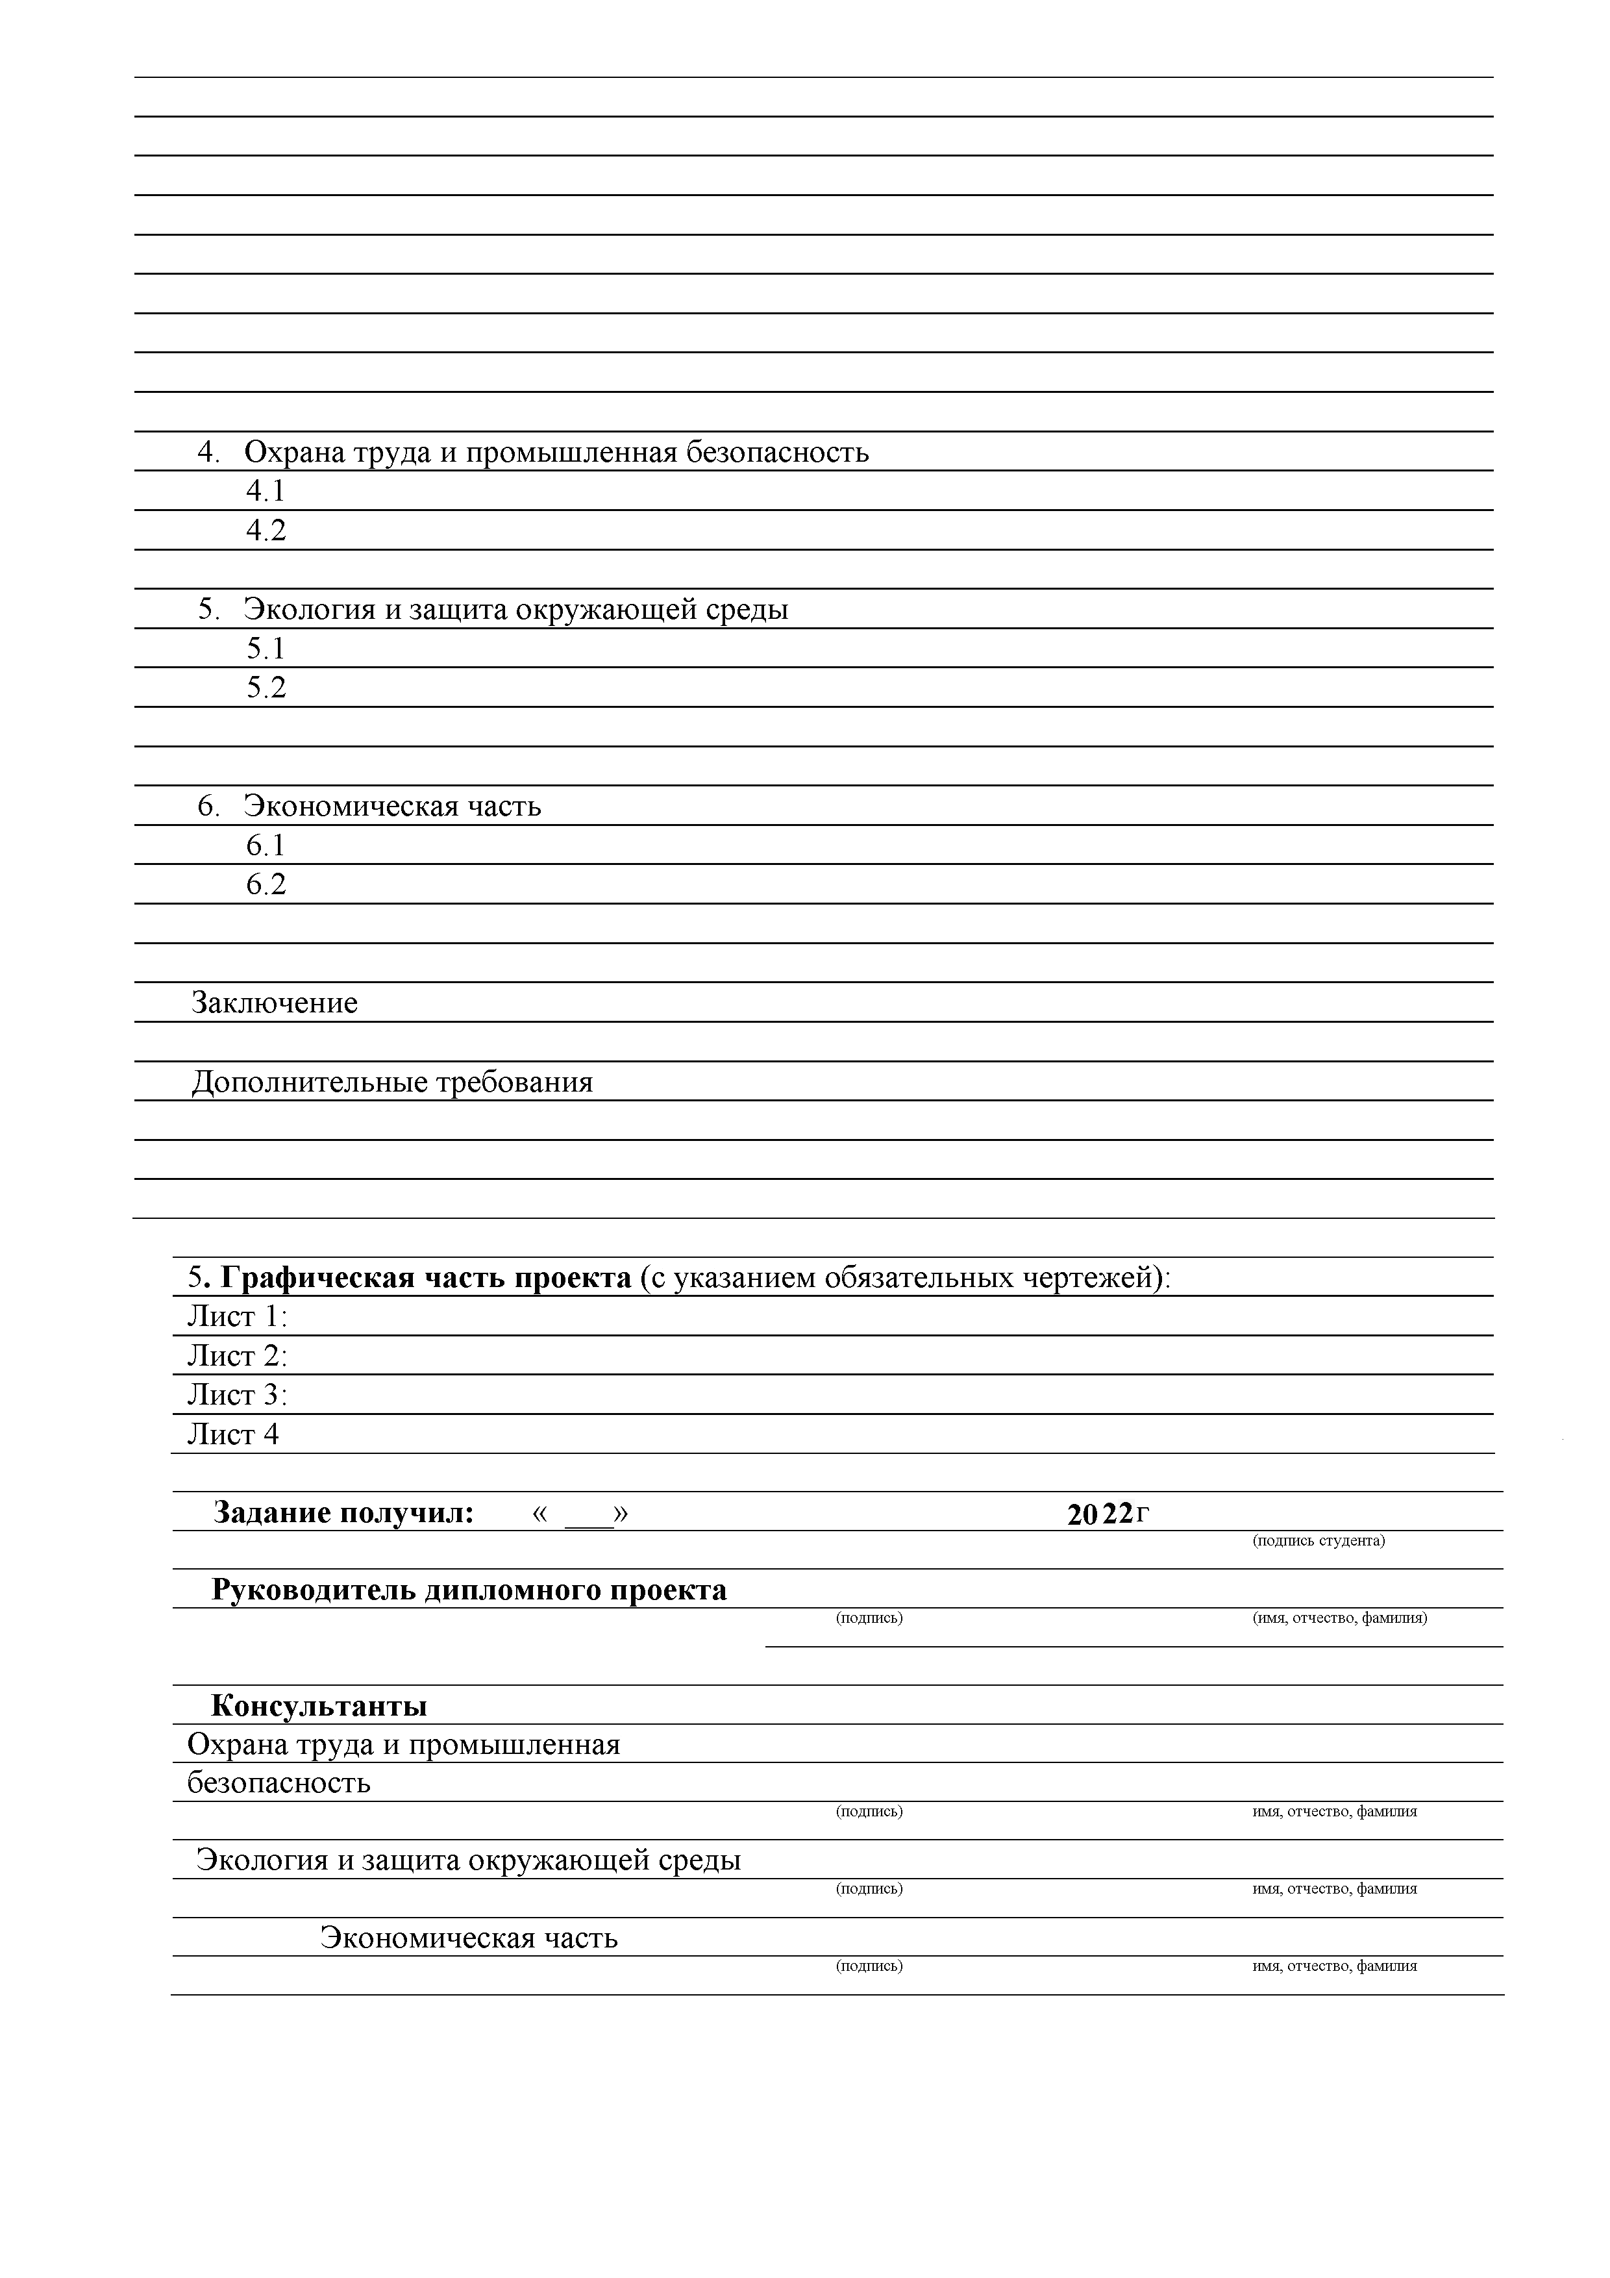
Приложение Г
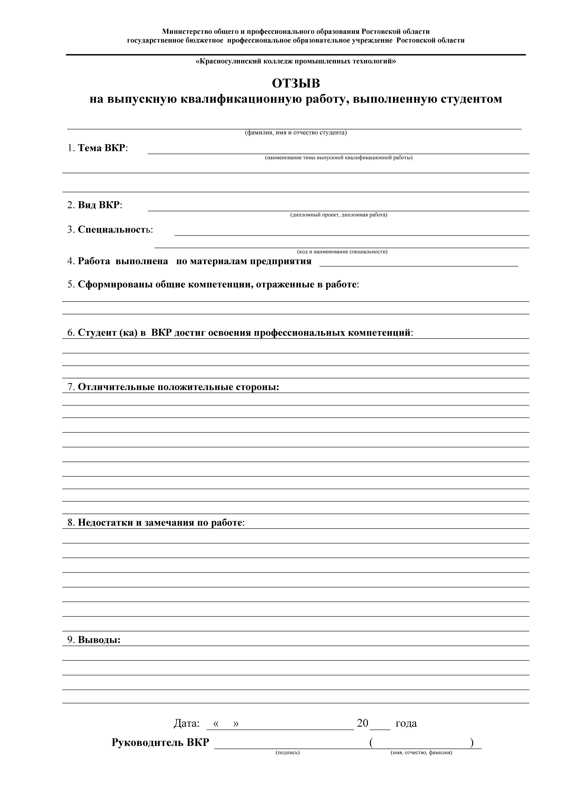
Приложение Д
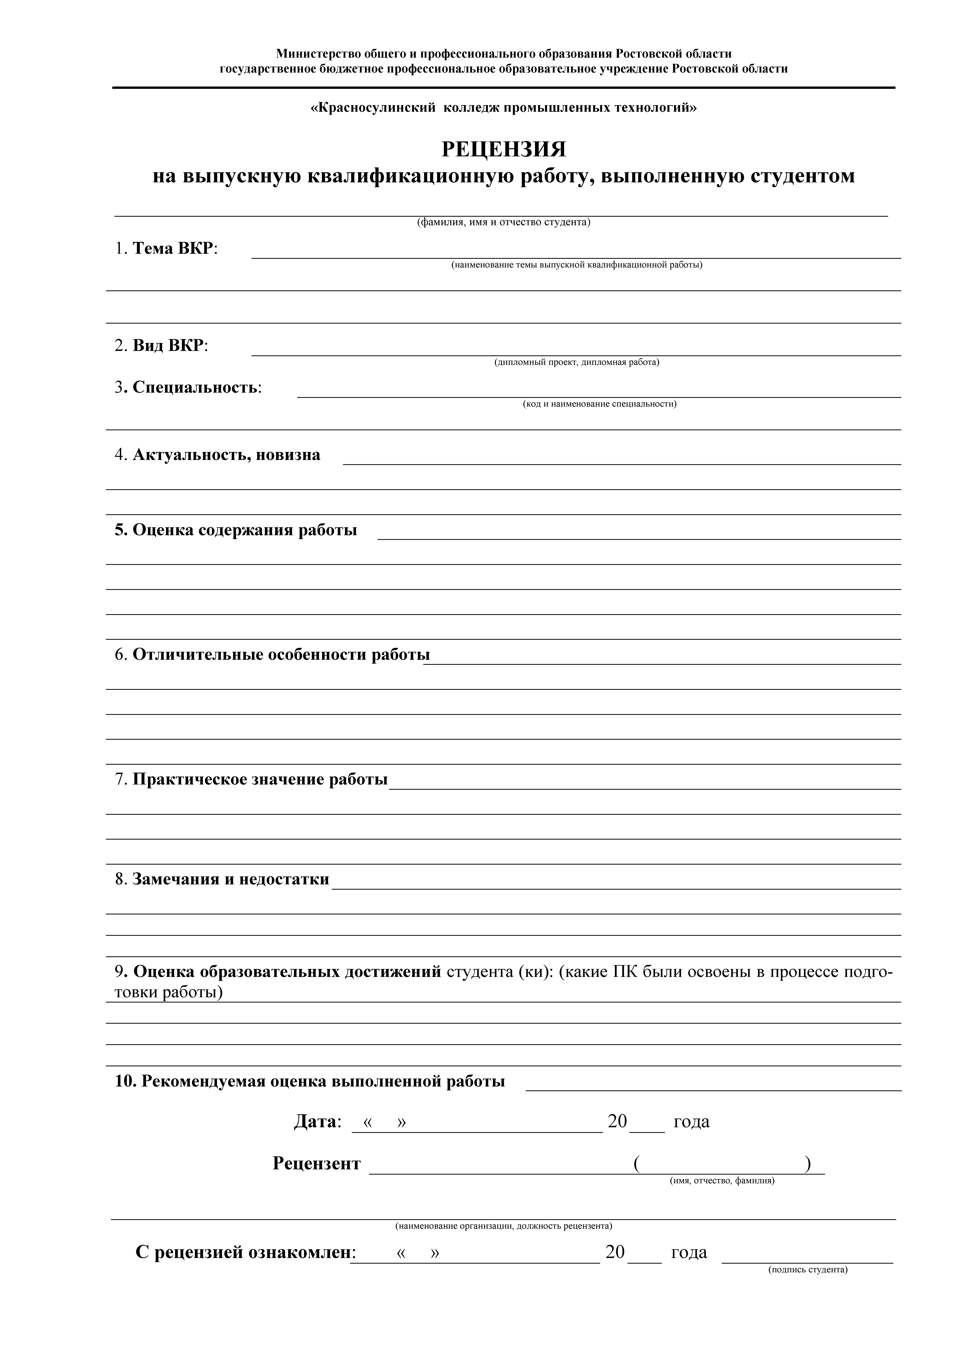
Приложение Е
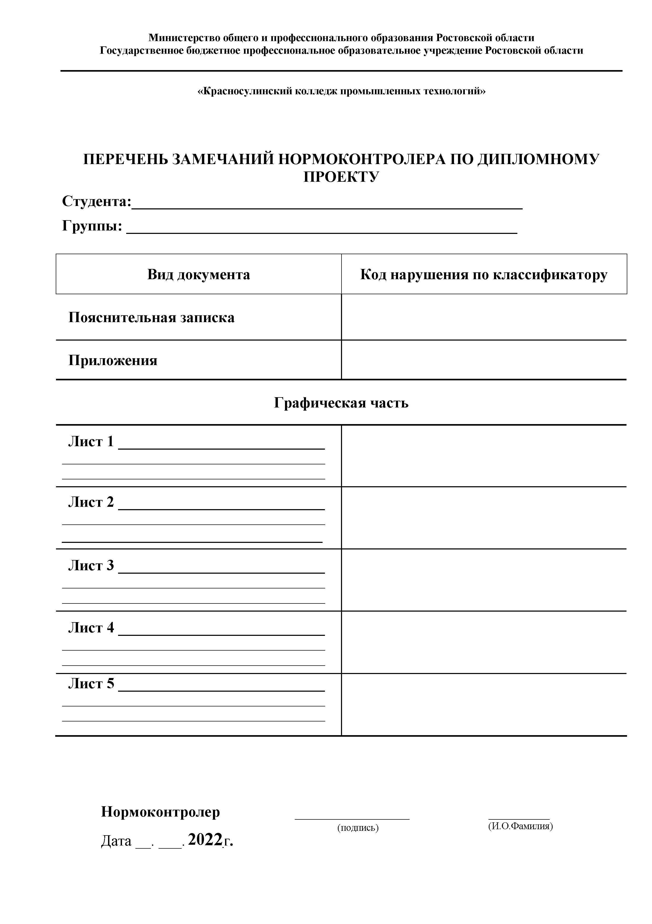
Приложение Ж
Приложение Ж
Перечень рекомендуемых учебных изданий, дополнительной литературы, Интернет-ресурсов

- Федеральный государственный образовательный стандарт среднего профессионального образования по специальности 15.02.07 «Автоматизация технологических процессов и производств (по отраслям)»;
- Андреев С.М., Парсункин Б.Н. Разработка и моделирование несложных систем автоматизации с учетом специфики технологических процессов 2018 ОИЦ «Академия»;
- Ермолаев В.В. Программирование для автоматизированного оборудования. 2017 ОИЦ «Академия»;
- Левин В.И. Информационные технологии в машиностроении 2017 ОИЦ «Академия»;
- Романенко Ю.А., Кудинова О.В. Требования к оформлению текстовых документов, Красный Сулин ГБПОУ РО "ККПТ", 2021- 45 с.
- Вереина Л.И., Краснов М.М. Технологическое оборудование. Альбом плакатов и плакаты 2018 ОИЦ «Академия»;
- Лепешкин А.В., Михайлин А.А., Беленков Ю.А. Гидравлические и пневматические системы 2018 ОИЦ «Академия»;
- Минько В.М. 7 Охрана труда в машиностроении 2018 ОИЦ «Академия»;
- Феофанов А.Н. и др. Участие в организации производственной деятельности структурного подразделения предприятий машиностроения 2018 ОИЦ «Академия»;
- Шишмарев В.Ю. Электротехнические измерения 2017 ОИЦ «Академия».
- Шишмарев В.Ю. Средства измерения. 2019 ОИЦ «Академия»;
- Шишмарев В.Ю. Автоматизация технологических процессов. 2017 ОИЦ «Академия»;

Интернет ресурсы:
1 http://www.cgntb.dp.ua/library/search.html
2 http://www.twirpx.com/
3 http://library.sibsiu.ru/
4 www.mtomd.info
5 www.sytco.ru
6 www.steeluniversity.org
7 www.sytco.ru
8 www.steeluniversity.org
ЗАКЛЮЧЕНИЕ

на программу государственной (итоговой) аттестации выпускников по
специальности 15.02.07 «Автоматизация технологических процессов и производств (по отраслям)»
(код, название, уровень подготовки)
Государственная итоговая аттестация (ГИА) включает подготовку и защиту Выпускной квалификационной работы в форме дипломного проекта, что соответствует требованиям ФГОС СПО по специальности 15.02.07 «Автоматизация технологических процессов и производств (по отраслям)» к оцениванию качества освоения основной профессиональной образовательной программы.
Тематика дипломных проектов разработана в соответствии с содержанием профессиональных модулей:
- ПМ.01 - Контроль и метрологическое обеспечение средств и систем автоматизации;
- ПМ.02 - Организация работ по монтажу, ремонту и наладке систем автоматизации, средств измерений и мехатронных систем;
- ПМ.03 - Эксплуатация систем автоматизации;
- ПМ.04 - Разработка и моделирование несложных систем автоматизации с учетом специфики технологических процессов;
- ПМ.05 - Проведение анализа характеристик и обеспечение надежности систем автоматизации (по отраслям);
- ПМ.06 - Выполнение работ по профессиям рабочих: Слесарь по контрольно-измерительным приборам.
Содержание дипломных проектов включает: теоретические сведения, описание выполнения дипломного задания, графические элементы, и иные необходимые документы. Наличие графической части позволяет наглядно проследить основные этапы работы. Графические элементы способствуют обобщению и высокой информативности выпускной работы.
В целом программа ГИА составлена с учетом ФГОС СПО и требований работодателей в сфере монтажа и технической эксплуатации промышленного оборудования, отражает весь ход государственной итоговой аттестации студентов по специальности 15.02.07 «Автоматизация технологических процессов и производств (по отраслям)» и может быть рекомендована для использования. Правильность и научность терминологии соответствует требованиям. Программа ГИА соответствует требованиям, предъявляемым к научности значимости и актуальности, отражает современный уровень требований к работам в области монтаж и техническая эксплуатация промышленного оборудования.

В соответствии с приказом Минобрнауки России от 16.08.2013 № 968 (п. 22, 23) или Положением о ГИА п. 4.8, 4.9.
В соответствии с приказом Минобрнауки России от 16.08.2013 № 968 (п. 36) или Положением о ГИА п. 9.15.
В соответствии с Приложением Г Положения о ГИА.
В Приложении Ж Положения о ГИА.
См. приложение Б Положения о ГИА.
С учетом требований, указанных в пунктах Программы ГИА 4.1.2 и п. 4.2.3, см. пример в Приложении Е Положения о ГИА.

